MD Converter MVP 架构设计 3.0
2026-08-06
Deepseek
目录
MD Converter MVP 架构设计 3.0 3
项目概述 3
整体架构 3
关键设计决策（ADR） 4
目录结构与模块职责 5
ASCII → Mermaid 子系统（MVP 3.0 核心） 7
转换流程 7
四种转换规则 7
语法安全 8
核心模块详解 8
Parser 8
Pipeline 8
Renderer 8
Post-Processor 9
诊断 9
配置示例 (config.yaml) 9
命令行 9
测试策略 10
扩展指南 10
添加新的 ASCII 转换规则 10
添加新的 Pass 10
总结 10

MD Converter MVP 架构设计 3.0

项目概述
MD Converter 是一个生产级 Markdown → Word 文档编译器，采用真正的编译器架构
（Parser → AST → Pipeline → Renderer → Post-Processor）。
Phase 1 MVP 已实现的核心能力：
• 标题、段落、列表（有序/无序）、表格、代码块、引用块、水平分割线
• 行内样式：粗体、斜体、行内代码、链接、图片
• ASCII 图 → Mermaid 自动转换（规则引擎 + 多方案选择，见「ASCII → Mermaid 子系统」）
• Mermaid 渲染（mmdc / Playwright）、封面页、目录（TOC）自动生成
• 主题系统、样式解析器、诊断框架、Golden Test 回归
• 统一字体设置（Microsoft YaHei / DengXian，避免 MS Mincho 回退）
• 默认输入目录（PROJECT_ROOT/input）与批量编译
版本演进：
• 1.0：基础编译器架构（Parser/AST/Pipeline/Renderer）
• 2.0：封面页、TOC、表格样式、字体统一、诊断与 Golden Test
• 3.0：ASCII → Mermaid 规则引擎（四种图表 + 内容盒/目录树智能转换）、
多方案交互选择、批量编译、默认输入目录

整体架构

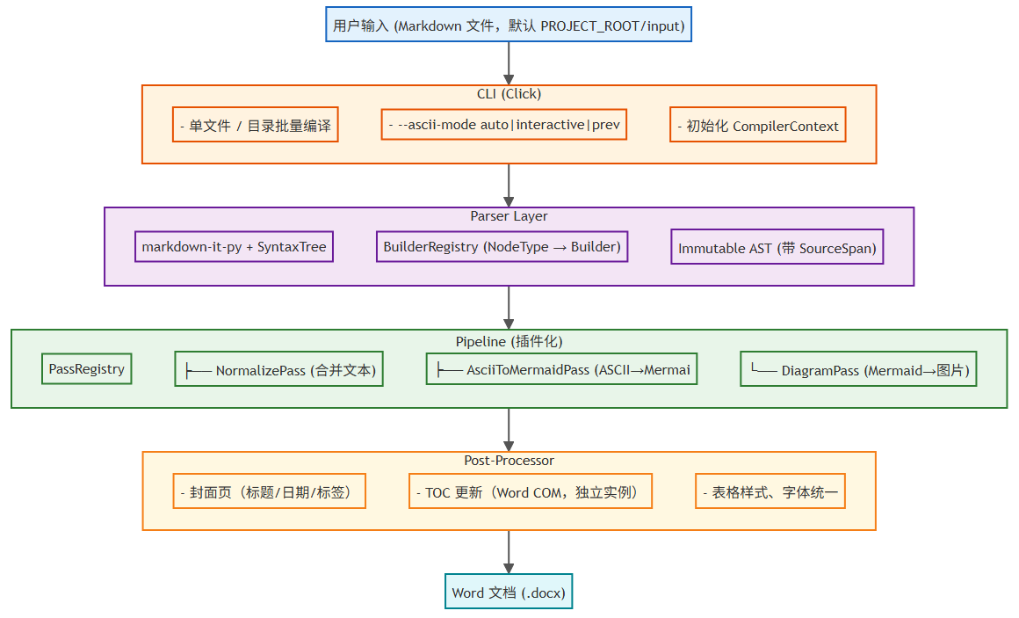
编译器各阶段职责严格分离：Parser 只建 AST，Pipeline 只做 AST 变换，
Renderer 只渲染，Post-Processor 只做文档后处理，Service 返回纯数据对象。

关键设计决策（ADR）
ADR | 决策 | 理由
ADR-001 | 不可变 AST | 线程安全，支持缓存和增量编译
ADR-002 | 无 accept() 模式 | NodeVisitor 动态分发，符合 Python 生态
ADR-003 | Pass 返回 PassResult | 统一传递文档、诊断、生成文件
ADR-004 | RenderContext 与 CompilerContext 分离 | 清晰区分全局配置与渲染状态
ADR-005 | Service 返回数据对象 | 避免服务层与 AST 耦合
ADR-006 | 统一字体设置（set_style_font） | 同时设置 ascii/hAnsi/eastAsia/cs
ADR-007 | 后处理器分离 | 封面/TOC/表格样式独立于 Renderer
ADR-008 | ASCII → Mermaid 规则引擎 | 基于字符特征自动识别并优选，复杂图可交互选择
ADR-009 | 内容盒默认 flowchart with subgraph | 信息盒按 ： 分节生成嵌套子图
ADR-010 | 目录树转换为 flowchart | 文件夹/文件图标 + classDef 配色

目录结构与模块职责

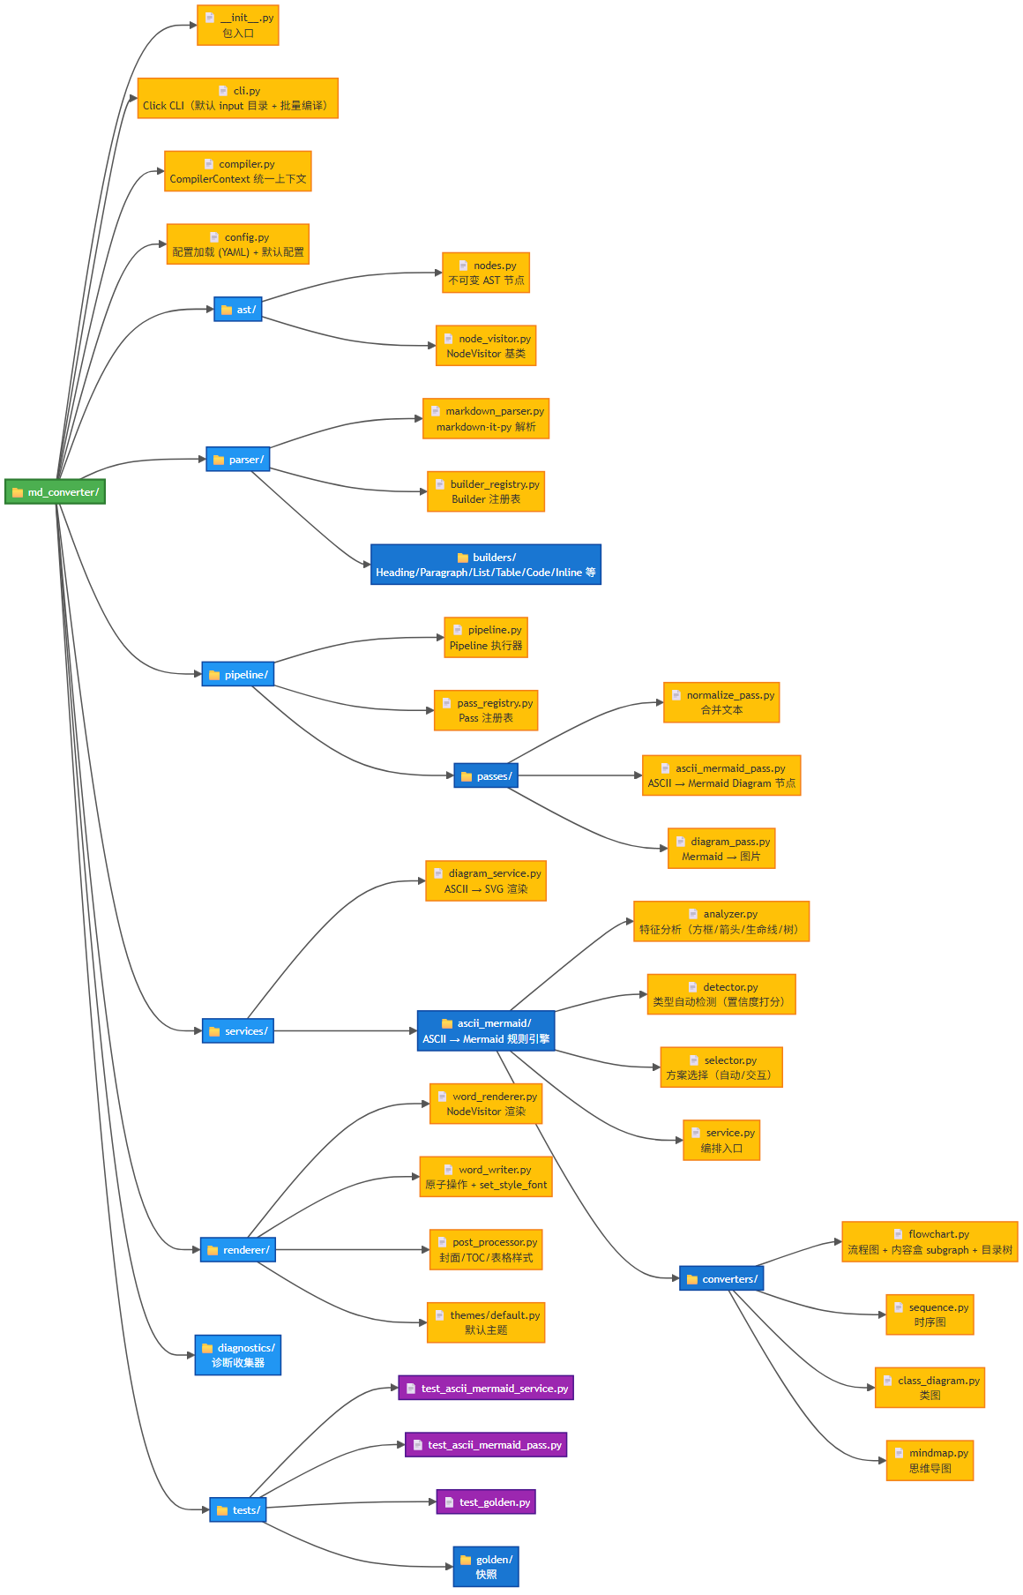

ASCII → Mermaid 子系统（MVP 3.0 核心）

转换流程

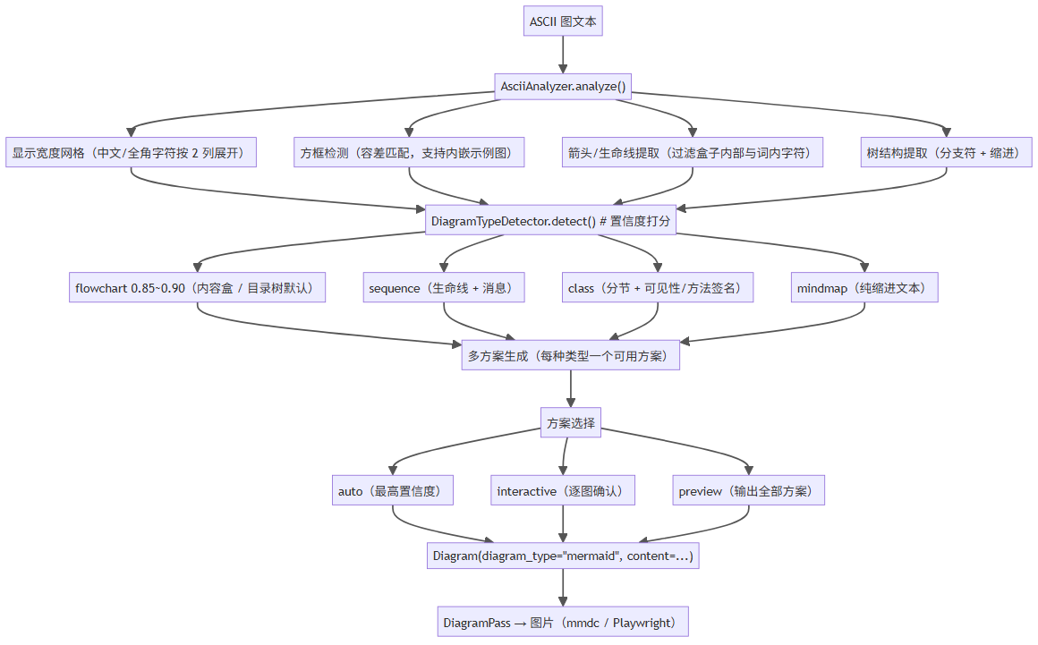

四种转换规则
1. 内容盒 → flowchart with subgraph（默认，置信度 0.85）
单个「标题 + 内容」方框：
• 以 ：/: 结尾的基缩进行 → 嵌套 subgraph（如「输入以下内容」「输出」）
• 含冒号但不结尾的行 → 独立节点（如 目标用户：A、B）
• 子项以 <br/> 合并；节点/分节间 ~~~ 串联
• Markdown 示例内容自动语义分组：标题 / 段落 / ASCII图 / 表格
2. 目录/层级树 → flowchart（置信度 0.90）
• 文件夹 📁 / 文件 📄 / 可执行命令 🔧 图标
• 名称 # 注释 (~N行) 解析为 名称<br/>规模<br/>注释
• classDef root/folder/file/emphasis 配色
• 兼容 │ ├── 与 ├── 两种续行风格
3. 时序图 / 类图（按特征识别）
• 时序：生命线 + 消息箭头 → sequenceDiagram
• 类图：分节方框 + 可见性标记 / 方法签名 → classDiagram
4. 思维导图（纯缩进文本）
• 单根节点层级 → mindmap
• 标签特殊字符以实体转义（#40;/#41;/#126;/#96;）

语法安全
所有生成的 Mermaid 均经过真实解析器验证：
• 标签中的反引号转义为 #96;（三反引号会触发词法错误）
• # 在引号标签内为合法字面量
• mindmap 无引号标签，括号/波浪线使用字符实体
• 多根缩进文本（如代码块）不误转 mindmap

核心模块详解

Parser
• 使用 markdown-it-py + SyntaxTreeNode，BuilderRegistry 按节点类型分发
• 代码块语言为 ascii/diagram 时创建 Diagram 节点
• 未标注语言但具备图结构的代码块由 AsciiToMermaidPass 自动识别

Pipeline
Pass 注册顺序（优先级）：
1. AsciiToMermaidPass（50）：ASCII Diagram / 疑似图代码块 → Mermaid Diagram
2. NormalizePass（100）：合并相邻文本
3. DiagramPass（100）：Mermaid → 图片

Renderer
• WordRenderer 基于 NodeVisitor 动态分发
• 样式经 StyleResolver 获取，InlineState 管理嵌套
• 所有中文字体通过 set_style_font 同时设置 ascii/hAnsi/eastAsia/cs

Post-Processor
• 封面页（Frontmatter 的 title/date/tags），默认开启
• TOC 更新使用 Word COM：DispatchEx 独立实例，finally 释放句柄，
避免文件锁与「无法打开文件」问题
• 表格边框/表头样式、TOC 条目字体统一

诊断
• 结构化诊断（code/severity/message/location/suggestion）
• ASCII 转换相关代码：ASCI001~ASCI007（转换成功、低置信度、多方案、预览等）

配置示例 (config.yaml)
output_dir: output # 输出目录
enable_cover: true # 封面页（默认开启）
toc: true
theme: default
ascii_to_mermaid:
enabled: true
mode: auto # auto | interactive | preview
confidence_threshold: 0.30
preview_dir: output/ascii_preview

命令行
# 默认编译 PROJECT_ROOT/input/ 下所有 .md（批量）
md-converter
# 指定单文件
md-converter doc.md --output ./build/result.docx
# ASCII 图交互式选择
md-converter doc.md --ascii-mode interactive
# 多方案预览
md-converter input/ --ascii-mode preview --ascii-preview-dir ./preview
输出文件名规则：标题中的空格与非法字符替换为 _。

测试策略
• 单元测试：检测器、四种转换器、多方案选择（32 项）
• Pass 集成测试：AST 转换、交互模式、预览模式
• Golden Test：Markdown → DOCX 快照回归（忽略易变时间戳）
• Mermaid 语法验证：Playwright + 本地 mermaid 解析器全量校验

扩展指南

添加新的 ASCII 转换规则
4. 在 analyzer.py 提取结构特征
5. 在 detector.py 增加置信度打分
6. 在 converters/ 实现转换器并注册到 AsciiToMermaidService
7. 补充测试

添加新的 Pass
8. 继承 TransformPass，返回 PassResult
9. 在 PassRegistry / CompilerContext.create() 注册
10. 编写测试

总结
MD Converter MVP 3.0 在编译器架构之上，以规则引擎实现 ASCII 图到 Mermaid 的
自动化转换：简单流程图/内容盒/目录树全自动，复杂图可交互选择与多方案预览；
默认输入目录与批量编译提升日常使用效率。所有生成结果经真实 Mermaid 解析器
验证，测试与快照回归保障确定性输出。

